Martes
12
de Octubre

Sexto de Primaria
Historia

Cultura y vida cotidiana del pasado: “El descubrimiento de Lucy”

Aprendizaje esperado: Investiga aspectos de la cultura y la vida cotidiana del pasado y valora su importancia.

Énfasis: Investiga y valora la importancia del descubrimiento de Lucy para la comprensión de la evolución humana.

¿Qué vamos a aprender?

Aprenderás a investigar aspectos de la cultura y la vida cotidiana del pasado y valorar su importancia.

Para explorar más puedes revisar el libro de texto de Historia de 6º, se explica el tema a partir de la página 29

https://libros.conaliteg.gob.mx/20/P6HIA.htm#page/29

¿Qué hacemos?

A continuación te presentamos algunas actividades que te ayudarán a valorar la importancia del descubrimiento de Lucy para la comprensión de la evolución humana.

Actividad 1

Diálogo introductorio.

-María, ¿Te acuerdas que en una de nuestras clases dedicadas a la prehistoria hablamos de que nosotros, los seres humanos, somos producto de un proceso de evolución?
-Sí, profesor, somos producto de la evolución de los homínidos.
-Y tú sabes, ¿Cómo llegamos a saber esto?
-No muy bien.
-Bueno, en esta clase vamos a aprender que gracias al estudio de restos fósiles, como uno al que se le llamó Lucy, los antropólogos físicos han logrado reconstruir ese proceso de evolución humana, hasta saber de dónde venimos, qué características tuvieron nuestros ancestros y cómo fuimos cambiando con el tiempo.

Empecemos por entender, ¿Qué es un fósil? para ello, los invitamos a ver este video.

- Los fósiles hablan, SEP
https://www.youtube.com/watch?v=kiqRjExVRdk

- ¿Qué te pareció el video?
- ¿Te quedó claro que es un fósil?

Actividad 2

A continuación lee tu libro de texto de Historia, nos explica en la página 29
https://libros.conaliteg.gob.mx/20/P6HIA.htm#page/29

El 24 de noviembre de 1974 en las colinas del Afar, Etiopía, un grupo de antropólogos dirigido por el estadounidense Donald Johanson encontró los restos fósiles del esqueleto casi completo de un homínido. Decidieron llamarlo Lucy, porque mientras celebraban el acontecimiento escuchaban por radio la canción Lucy in the sky with diamonds, del grupo musical Los Beatles.

Después de varios estudios se comprobó que los huesos tenían una antigüedad de entre 3.2 y 3.5 millones de años, pertenecían a una hembra de aproximadamente veinte años de edad, que medía más de un metro, tenía cerebro pequeño y pesaba alrededor de veintisiete kilogramos. Se concluyó que descendía de la especie Australopithecus afarensis y que era el resto fósil más antiguo del que se tenía conocimiento hasta ese momento.

En años recientes se han descubiertos muchos restos fósiles más antiguos que los de Lucy, motivo por el cual dejó de ser considerada la “abuela de la humanidad”, aunque el hallazgo no perdió importancia, hoy, Lucy está resguardada en una caja fuerte en Addis Abeba, capital de Etiopía.

Actividad 3

Observa un segundo video, en este caso sobre Lucy y la réplica que se encuentra en nuestro Museo Nacional de Antropología e Historia.

- D Todo. Introducción al Museo de Antropología.
https://www.youtube.com/watch?v=sRay5MPGvwg

- ¿Cómo se dieron cuenta de que los huesos de Lucy pertenecieron a una mujer?

El Reto de Hoy:

Escribir un relato sobre la vida de Lucy. Puedes apoyarte en el siguiente organizador “Hablemos del personaje”.

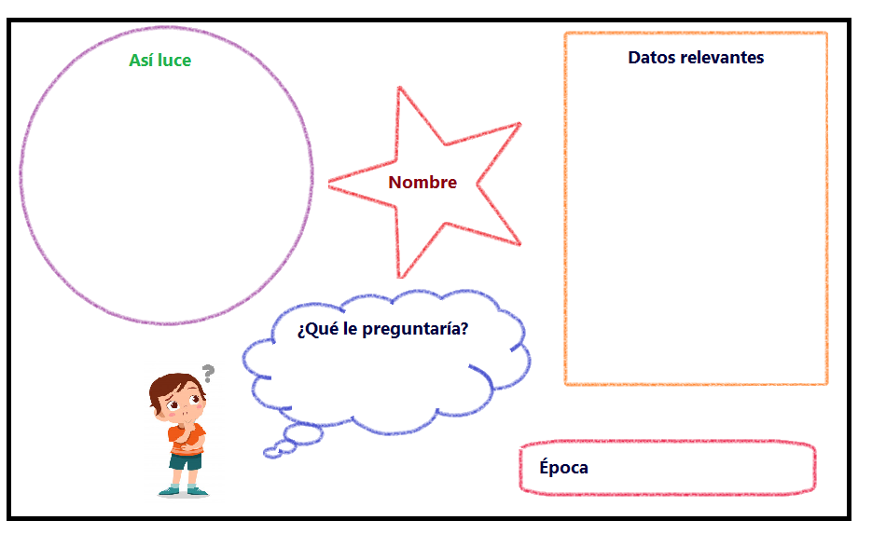

Después imagina: Si en este momento conocieras a Lucy, ¿Qué preguntas le realizarías para saber más sobre su forma de vida? Anota tus respuestas en el cuaderno.

Si en tu casa hay libros relacionados con el tema, consúltalos, así podrás saber más, no te preocupes si no cuentas con estos materiales, en cualquier caso, platica con tu familia sobre lo que aprendiste, seguro les parecerá interesante.

¡Buen trabajo!

Gracias por tu esfuerzo.

Para saber más:

Consulta los libros de texto en la siguiente liga.
https://www.conaliteg.sep.gob.mx/primaria.html

